Современные проблемы информатики и вычислительной техники
Лабораторная работа №4

Задание
- Ознакомиться с нечёткой кластеризацией методом С-средних.
- Построить двумерный график распределения объектов по классам в зависимости от двух признаков (координат) х1, х2 и трёхмерный график – для трёх признаков (координат) – х1, х2, х3. Данные сгенерировать самостоятельно, вызывать их из файла .dat или из переменной рабочего пространства.
- Провести кластеризацию сгенерированных данных с использованием метода Ссредних. Построить графики (объекты одного кластера отмечать одинаковыми маркерами или цветами, построить также центры кластеров).
- Исследовать зависимость качества кластеризации от количества итераций алгоритма.
- Ознакомиться со средствами построения карт Кохонена с помощью MATLAB (функция newc).
- Построить нейронную сеть со слоем Кохонена, которая разделяет входные данные на кластеры и ищет их центры. Для обучения использовать случайные трёхмерные векторы. Построить график исходных данных и выявленных центров.

Ответ

Генерация данных, построение двумерных и трехмерных графиков
Данные были сгенерированы таким образом, чтобы явно выделялось как минимум 3 кластера.
Листинг 1. Генерация данных
N = 300; % Общее количество объектов
numClusters = 3; % Количество кластеров

% Параметры кластеров
means = [1 2 3; 5 6 7; 9 10 11]; % Средние значения для каждого кластера
covariance = eye(3); % Ковариационная матрица

% Генерация данных
data = [];
for i = 1:numClusters
clusterData = mvnrnd(means(i,:), covariance, N/numClusters);
data = [data; clusterData];
end

data = rand(300, 3); % 100 случайных трехмерных векторовв

data

data =

1.1140 3.6199 3.4450
1.1411 4.0215 2.1734
1.3500 1.9656 3.5333
0.6213 1.2259 4.2527
1.3382 1.9092 4.1283
0.4459 1.4226 3.1025
1.2553 1.2814 1.5444
2.1481 0.0256 1.7113
0.9092 0.4499 2.6339
-0.0792 1.9706 3.5206
0.8966 1.3529 2.4106
1.4341 3.3223 1.4312
0.7298 0.1488 4.3210
...
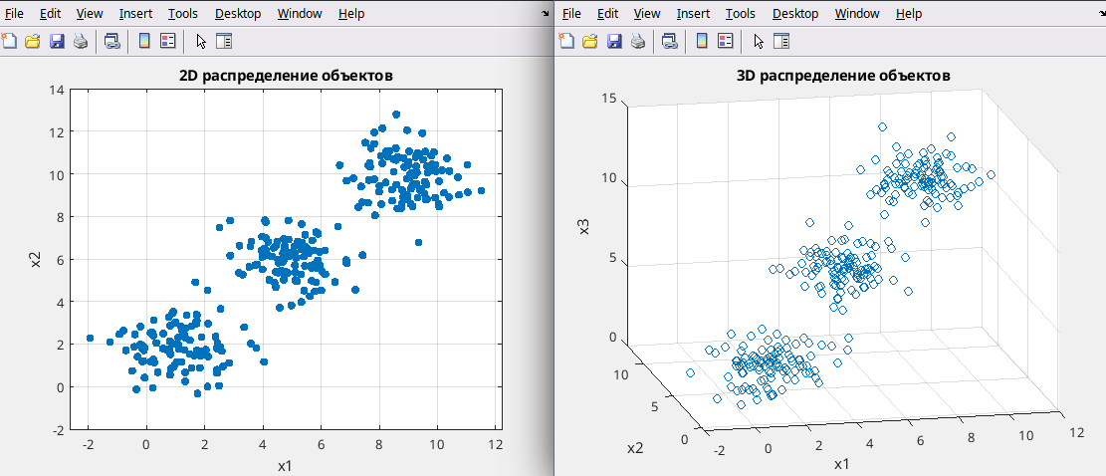Рисунок 1: Визуализация данных

Кластеризация, построение графиков
Была проведена кластеризация методом K-средних, а также нечеткая кластеризация методом C-средних.
Листинг 2. Кластеризация методом K-средних и нечеткая кластеризация методом C-средних
% Параметры
N = 300; % Общее количество объектов
numClusters = 3; % Количество кластеров

% Параметры кластеров
means = [1 2 3; 5 6 7; 9 10 11]; % Средние значения для каждого кластера
covariance = eye(3); % Ковариационная матрица

% Генерация данных
data = [];
for i = 1:numClusters
clusterData = mvnrnd(means(i,:), covariance, N/numClusters);
data = [data; clusterData];
end

% Построение 2D графика для первых двух признаков
figure(1);
gscatter(data(:,1), data(:,2));
title('2D распределение объектов');
xlabel('x1');
ylabel('x2');
grid on;

% Построение 3D графика
figure(2);
plot3(data(:, 1), data(:, 2), data(:, 3), 'o');
title('3D распределение объектов');
xlabel('x1');
ylabel('x2');
zlabel('x3');
grid on;
rotate3d on;

% Чёткая кластеризация данных (методом K средних)
[idx, centers] = kmeans(data, numClusters);

% 2D график с кластерами
figure(3);
gscatter(data(:,1), data(:,2), idx);
hold on;
plot(centers(:,1), centers(:,2), 'kx', 'MarkerSize', 12, 'LineWidth', 2);
title('2D кластеризация методом K-средних');
xlabel('x1');
ylabel('x2');
grid on;
hold off;

% 3D график с кластерами
figure(4);
scatter3(data(:,1), data(:,2), data(:,3), 36, idx, 'filled');
hold on;
scatter3(centers(:,1), centers(:,2), centers(:,3), 100, 'k', 'filled');
title('3D кластеризация методом K-средних');
xlabel('x1');
ylabel('x2');
zlabel('x3');
grid on;
rotate3d on;
hold off;

% FCM кластеризация
[centers, U, objFcn] = fcm(data, numClusters);

% Определение меток кластера для каждого объекта
[~, idx] = max(U);

% 2D график с кластерами FCM
figure(5);
cla;
gscatter(data(:,1), data(:,2), idx);
hold on;
plot(centers(:,1), centers(:,2), 'kx', 'MarkerSize', 12, 'LineWidth', 2);
title('2D кластеризация методом FCM');
xlabel('x1');
ylabel('x2');
grid on;
hold off;

% 3D график с кластерами FCM
figure(6);
scatter3(data(:,1), data(:,2), data(:,3), 36, idx, 'filled');
hold on;
scatter3(centers(:,1), centers(:,2), centers(:,3), 100, 'k', 'filled');
title('3D кластеризация методом FCM');
xlabel('x1');
ylabel('x2');
zlabel('x3');
grid on;

rotate3d on;
hold off;

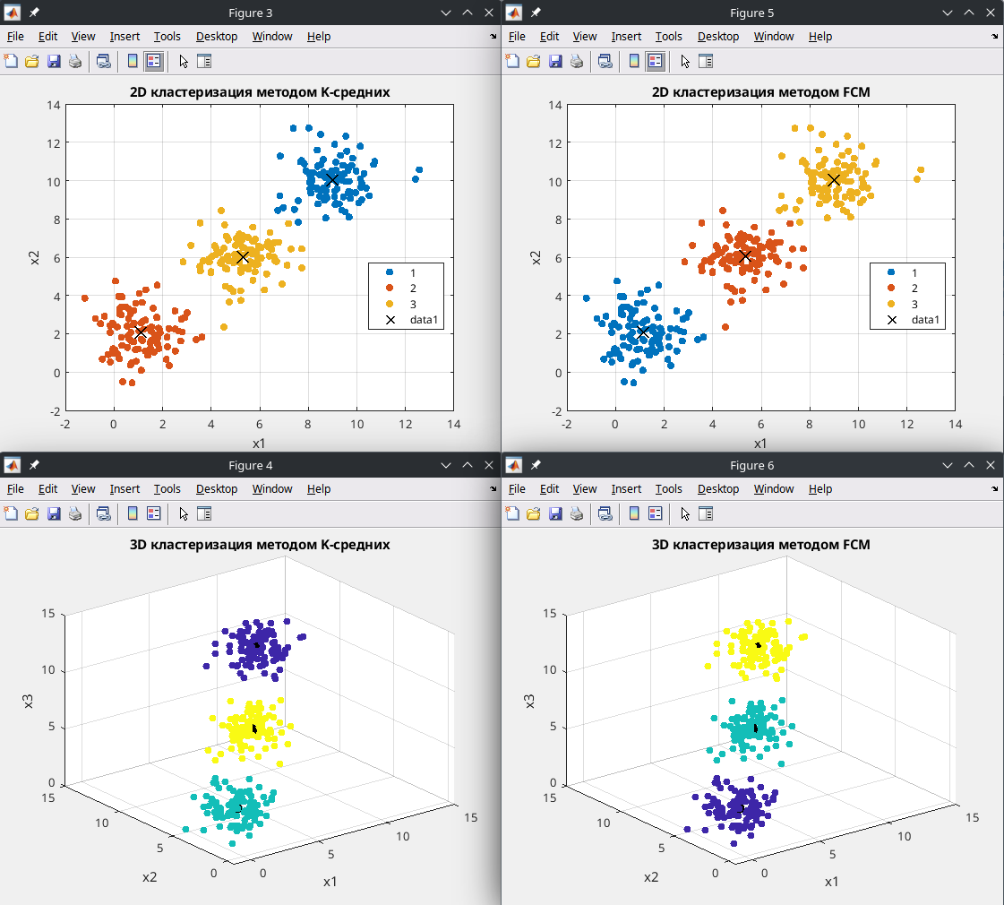Рисунок 2: Результаты кластеризации

Исследование качества кластеризации от количества итераций алгоритма
С увеличением количества итераций значение функции ошибки уменьшается (совсем не намного).
Листинг 3. Исследование качества кластеризации
maxIters = [50, 100, 150, 200, 250]; % Различные значения для максимального количества итераций
objFcnValues = []; % Массив для сохранения значений objFcn

for i = 1:length(maxIters)
[~, ~, objFcn] = fcm(data, fcmOptions(NumClusters = numClusters, MaxNumIteration = maxIters(i)));
objFcnValues(end+1) = objFcn(end); % Сохранение последнего значения objFcn
end

% Визуализация
figure(7);
plot(maxIters, objFcnValues, '-o');
title('Зависимость качества кластеризации от количества итераций');
xlabel('Количество итераций');
ylabel('Значение функции ошибки');

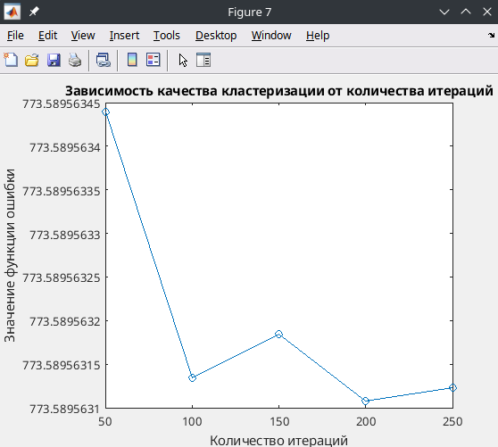Рисунок 3: Исследование качества кластеризации

Построение НС со слоем Кохонена
Каждый кластер раскрашен в уникальный цвет, центр выделен жирной точкой.
Листинг 4. Построение НС со слоем Кохонена
% Параметры
N = 300; % Общее количество объектов
numClusters = 3; % Количество кластеров

% Параметры кластеров
means = [1 2 3; 5 6 7; 9 10 11]; % Средние значения для каждого кластера
covariance = eye(3); % Ковариационная матрица

% Генерация данных
data = [];
for i = 1:numClusters
clusterData = mvnrnd(means(i,:), covariance, N/numClusters);
data = [data; clusterData];
end

data = rand(300, 3); % 100 случайных трехмерных векторовв

data

% Создание сети Кохонена
dimensions = [3, 3]; % Размеры сетки Кохонена
net = selforgmap(dimensions);

% Конфигурация и обучение сети
net = configure(net, data');
net = train(net, data');

% Получение выходных весов (центров кластеров)
weights = net.IW{1,1};

% Классификация данных
classes = vec2ind(net(data'));

% Визуализация данных и центров кластеров с разными цветами
figure;
hold on;
colors = hsv(net.layers{1}.size(1)); % Создание цветовой карты
for i = 1:net.layers{1}.size(1)
clusterData = data(classes == i, :);
scatter3(clusterData(:, 1), clusterData(:, 2), clusterData(:, 3), 'filled', 'MarkerFaceColor', colors(i, :));
scatter3(weights(i,1), weights(i,2), weights(i,3), 100, 'filled', 'MarkerFaceColor', colors(i, :));
end
title('Трехмерные данные и центры кластеров');
xlabel('x1');
ylabel('x2');
zlabel('x3');
legend('Исходные данные', 'Центры кластеров');
grid on;
rotate3d on;
hold off;

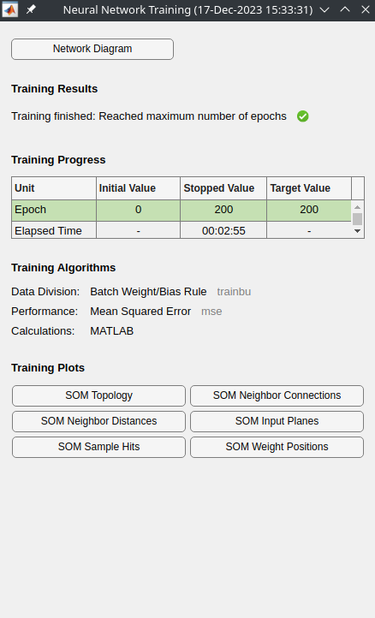Рисунок 4: Результаты тренировки НС со слоем Кохонена
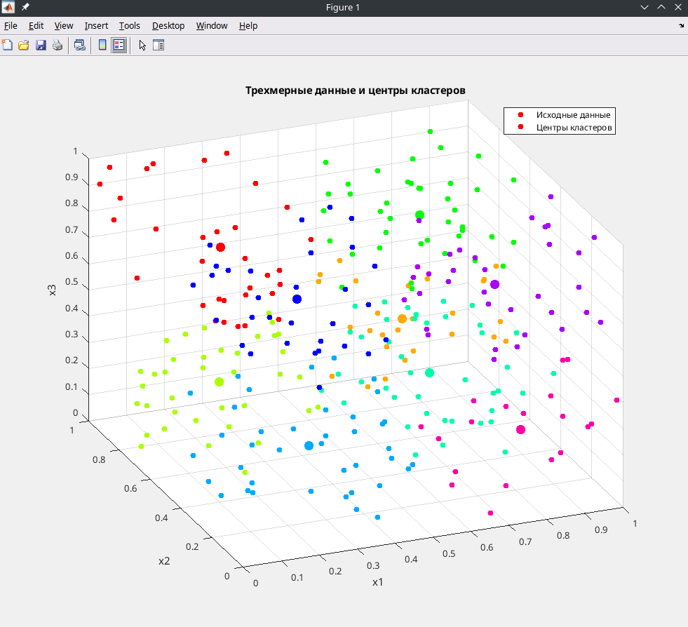Рисунок 5: Результаты кластеризации при помощи НС

Выводы
Изучен метод нечёткой кластеризации Fuzzy C-means, получены знания о примении его для решения задач с помощью MATLAB; освоены основные принципы решения задачи кластеризации и использованием нейронных сетей со слоем Кохонена и самоорганизующихся карт.

